Battleblock Theater
System | Xbox 360, Windows, macOS, Linux
Genre | Jump-and-Run
Publikationsjahr | 2013
Publisher | Microsoft Studios
Studio | The Behemoth
Leitende Designer | Dan Paladin, Tom Fulp
Modus | Single-player, Multi-player

Spielbeschrieb
Nach einem Schiffsbruch auf einer Insel findet sich der Spieler als Gefangener eines seltsamen Katzenvolks wieder. Die Katzen zwingen ihre Gefangenen jeweils ein endloses Theaterspektakel aufzuführen. Die Gefangenen kämpfen zum Vergnügen der Katzen auf einer Bühne um Leben und Tod. Der Hauptcharakter muss nach Anweisung seines ehemaligen Freundes Hatty Hattington zahlreiche Level durchlaufen. Dabei besteht die Spielmechanik im Wesentlichen aus Laufen, Springen und Schlagen.
Trailer
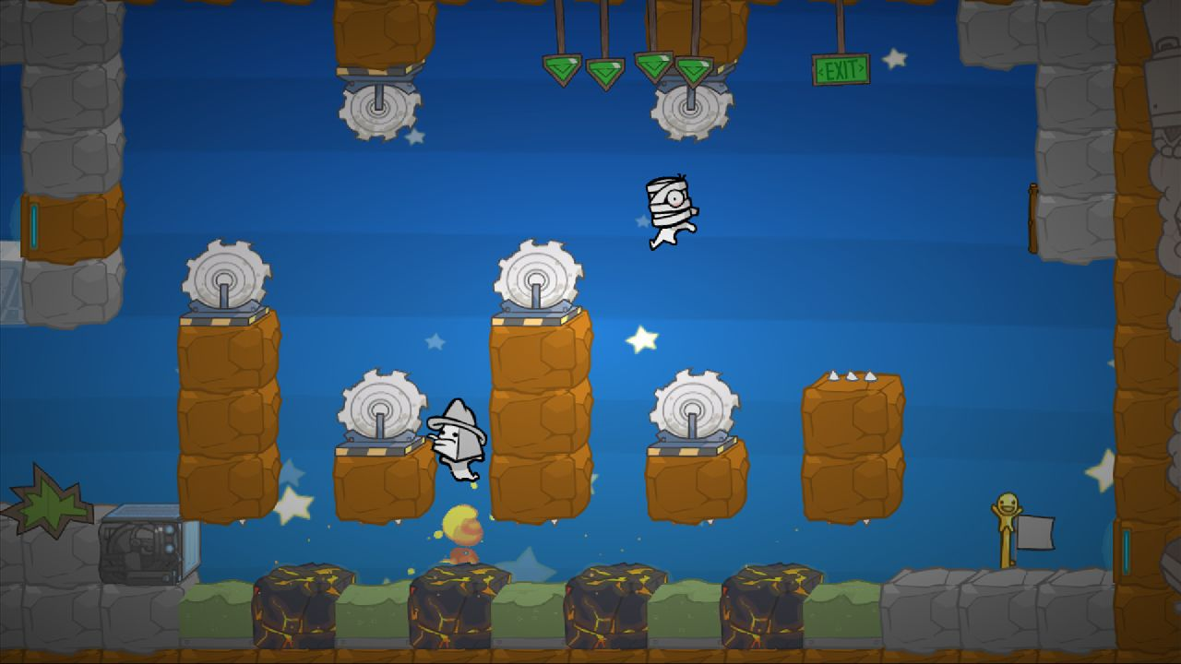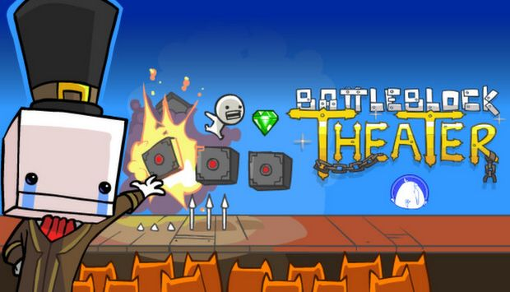

Soundanalyse

1. Allgemeine Klangbeschreibung
Der Sound von Battleblock Theater kann mit folgenden Stichworten zusammengefasst werden:
- Trashy
- Schmissig
- Cartoony
- Sitcomfeeling
- Überzeichnet
Folgende Kategorien lassen sich aus dem Spiel heraushören.
Musik | Hintergrundmusik, welche immer vorhanden ist
Geräuschkulisse | Geräusche innerhalb des Levels, meist als Konsequenz auf Aktion des Spielers
Zuschauerreaktion | Reaktion der Katzen-Zuschauer und Hatty auf das Geschehen auf der Bühne
Die Zuschauerreaktion ist die interessanteste der drei Kategorien. Sie trägt mass-geblich zur Atmosphäre des Spiels bei. Durch die Rufe der Katzen und die Anweisungen von Hatty entsteht das Gefühl von zwei Klangebenen. Die erste Ebene fasst alle Sounds zusammen, die innerhalb des Levels und auf der Bühne vorkommen. Während zur Zweiten alle Geräusche gezählt werden können, die aus den Zuschauerreihen kommen. Dieses Setting ist ungewöhnlich für ein Computerspiel und erinnert ein wenig an Sitcoms bei denen ebenfalls ein Publikum simuliert wird.

2. Beispiele

Player
Springen | Das Springen hat nur einen Sound, beim Doppelsprung wird dieser einfach wiederholt | Funktion | Jump
Landen | … |  | landen
Schlagen Multiplayer | … |  | schlag
Schlagen | … |  | schlag
Diamanten sammeln | … |  | Sammeln1 Sammeln1
Beamen | … |  | Beamen
Ruft um Hilfe | … |  | Help
Selbstzerstörung | … |  | Selbstzerstörung
Ertrinken | … |  | Ertrinken

Gegner
Cat | … |  | cat
Cat??? | … |  | cat

Checkpoint
Checkpoint | Übertrieben |  | checkpoint

Navigation / Menu
Button Menu | … |  | Button
Button Menu | … |  | Button
Raum eintreten | … |  | Button

Navigation / Menu
Anweisung |  | choose choose customize customize bbt_jam.wav
Reaktion |  | godness omg whybtt_collect.wav
Wahrnung |  | water bbt_trustme.wav
Autoren | Denise Hohl | Nathalie Meier | Teodora Dimova

